
Муниципальное дошкольное образовательное учреждение детский сад№7


Конспект занятия
(сюжетно-ролевая игра)
в средней группе
«Зимняя рыбалка»

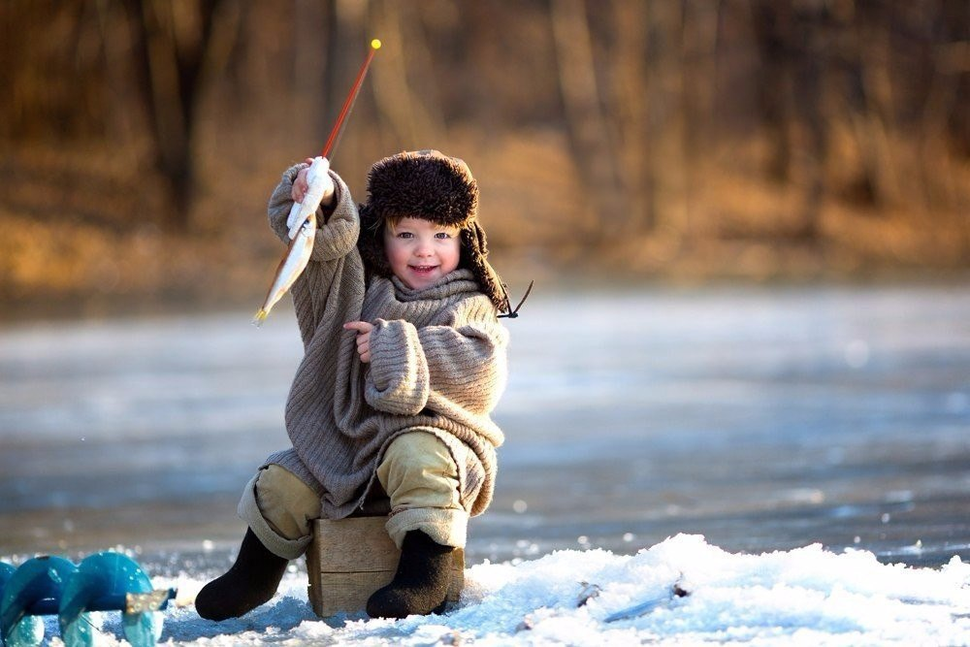
Воспитатель: Гнедина Ю.М

г.Весьегонск, 2018г
Актуальность.
Сюжетно-ролевая игра – одна из творческих игр. В сюжетно-ролевой игре дети берут на себя те или иные функции взрослых людей и в специально создаваемых ими игровых, воображаемых условиях воспроизводят (или моделируют) деятельность взрослых и отношения между ними. В такой игре наиболее интенсивно формируются все психические качества и особенности личности ребенка. Доказано, что именно в процессе игровой деятельности ребенок познает окружающий мир, учится общаться и договариваться, ценить и любить прекрасное, становится выносливее и смелее. Однако современные исследователи игры и практикующие педагоги отмечают, что сегодня сюжетно-ролевая игра уходит из жизни дошкольников. Причин этого явления много. В детском саду воспитатели излишне увлечены различными формами обучения и используют игру лишь как «довесок» к дидактическому процессу получения знаний. Нынешние родители чаще всего не умеют играть с детьми или просто не хотят, объясняя это отсутствием времени и желания. В итоге сегодня ребенку просто неоткуда черпать игровой опыт.
Выход один — с детьми дошкольного возраста должен играть воспитатель, изменив при этом стереотипные позиции при руководстве игровой деятельностью.

ЦЕЛЬ: развитие социально значимых умений и навыков у детей дошкольного возраста средствами сюжетно – ролевой игры.
-формирование у детей умение играть в сюжетно-ролевую игру «На рыбалке».
Задачи:
Познание:
• расширение знания детей о рыбалке и ее видах;
• закрепление представления о рыбалке;
• Развитие представления об объектах окружающего мира, особенностях природы;
• Развитие воображение.
Речевое развитие
• расширение и активизация словарного запаса на основе обогащения и представления об окружающем мире;
• формирование умение вести диалог с педагогом: слушать и понимать заданный вопрос, понятно отвечать на него.
• активизация словаря – удочка, рыбалка, уха, снегоход, лунка, бур;
• развитие речевого аппарата.
Социально-коммуникативное
• воспитание любви к природе, доброжелательности и отзывчивости;
• развитие общения и взаимодействия ребенка со взрослыми и сверстниками;
• формирование готовности к совместной деятельности.
Физическое
• Накопление и обогащение двигательной активности детей;
• Сохранение и укрепление физического и психического здоровья детей.
«Зимняя рыбалка»
АКТИВИЗАЦИЯ СЛОВАРЯ: удочка, рыбалка, снаряжение, уха, бур, лунка, снегоход.
АТРИБУТЫ: Стульчики, рюкзак детский, удочки, рыбки, голубая ткань, несколько веточек, горшочек с «углями», макет костра, котелок, ведерко, дуга (вешать котелок), ложки и ножики из игрового набора, фотоаппарат, аптечка.
Участники: воспитатели, дети средней группы.
Ожидаемый результат:
- Отражение в игре впечатлений о жизни людей.
- Построение в ходе игры доброжелательных и дружеских отношений.
- Интерес к игре, общему замыслу игрового сюжета, согласованность действий играющих; выполнение игровых действий.
- Проявление собственной инициативы, развитие воображения при использовании предметов - заместителей.
- Развитие речевого общения играющих.
- Развитие элементарных навыков рыболовства.
- Воспитание бережного отношения к окружающей среде.
Реализация игры предусматривает несколько этапов:
1-й этап. Накопление знаний, умений в разнообразных видах деятельности:

Социально- коммуникативное развитие | Познавательное развитие | Речевое развитие | Художественно- эстетическое развитие | Физическое развитие
Беседы «Кто такие рыбаки?»,  «Зачем люди рыбачат?»  Беседа о технике безопасности на природе.  Игровое упражнение «Собери рюкзак для рыбалки». Дидактическая игра «Четвертый лишний».  Рассказ «Какая рыба водится в реке» (карась, лещ, щука, окунь, налим, плотва). Дидактическое упражнение «Засели рыб в реку». Настольные игры «Собери рыбку из частей» Магнитная игра «Рыбалка» | Рассматривание иллюстраций рыб  «Помоги сосчитать рыбок»  Экспериментальная деятельность: «Из какого материала сделать поплавок?»  Проблемные ситуации «Как найти дорогу домой?» | Загадывание загадок о  водных обитателях.  Проблемные ситуации: «Что нужно взять на рыбалку?»,  «Где ловить рыбу?».  Решение проблемных задач и ситуаций: «Что делать, если промок?», «Что делать, если человек упал в воду и начал тонуть?» | Рисование «Рыбки  плавают».  Коллективная аппликация «Морское дно».  Чтение рассказа Н.Носова «Карасики», стихотворения И.Токмаковой "Где спит рыбка? | Подвижная игра «Карась и щука».  Подвижная игра «Море волнуется раз».  Игра на развитие координации «Поймай рыбку в пруду».  Упражнения «Забрасывание удочки».  Подвижная игра «Попади в цель».  Подвижная игра «Озорные рыбки»
2-й этап. Сюжетно-ролевая игра «На зимней рыбалке».
3-й этап. Подведение итогов. Участие детей в обсуждении проведѐнной игры.

Ход игры:
Орг. момент:
Воспитатель приглашает детей войти в зал:
- Проходите, ребятишки,
И девчонки, и мальчишки!
Прошу в круг всех встать,
За руки друг друга взять.
Друг на друга посмотрите
И улыбки подарите!
- Здравствуйте, ребята. Сегодня я хочу с вами поиграть. Но сначала нам нужно поздороваться.
Здравствуйте, ладошки,
Хлоп-хлоп-хлоп! (хлопать).
Здравствуйте, ножки,
топ-топ-топ! (топать).
Здравствуйте, щёчки, (погладить свои щёчки)
Плюх-плюх-плюх! (пошлёпать себя по щёчкам).
Пухленькие щёчки, (снова погладить щёчки)
Плюх-плюх-плюх! (пошлёпать себя по щёчкам).
Здравствуйте, губки,
Чмок-чмок-чмок! (или три раза ритмично почмокать губами).
Здравствуйте, зубки,
Щёлк-щёлк-щёлк! (или три раза ритмично пощёлкать зубками).
Здравствуй, мой носик, (потрогать кончик носа)
Бип-бип-бип! (три раза нажать на свой носик)
Здравствуйте, ребята! (протянуть ручки вперёд).
- Давайте мы с вами дружно скажем «Доброе утро»
- Ребята, а в какие игры вы любите играть? /ответы детей/
– А я люблю играть в рыбалку, варить уху.
И вас я приглашаю отправиться со мной на рыбалку.
А вы знаете, что такое рыбалка?
А кто ловит рыбу? (рыбаки)
А чем ловят рыбу? (Удочкой)
Где ловят рыбу? (на реке, озере)
Скажите, а сейчас какое время года? /зима/
Как вы думаете, а зимой можно ходить на рыбалку? (нет - почему)
Конечно можно. Зимой рыбаки тоже ходят на рыбалку.
Но зимой вода становится льдом и рыба живет подо льдом.
Как же рыбаки ловят рыбу?
- Во льду при помощи специального инструмента бура делают лунку, и потом удочкой ловят оттуда рыбу.
- Мы и сами можем наловить рыбы.
- Кто со мной на рыбалку?
– Куда поедем, на озеро или на речку? /ответы детей/
– Предлагаю поехать на речку, в речке водится много разной рыбы.
- На чем можно поехать на рыбалку (предложения детей)
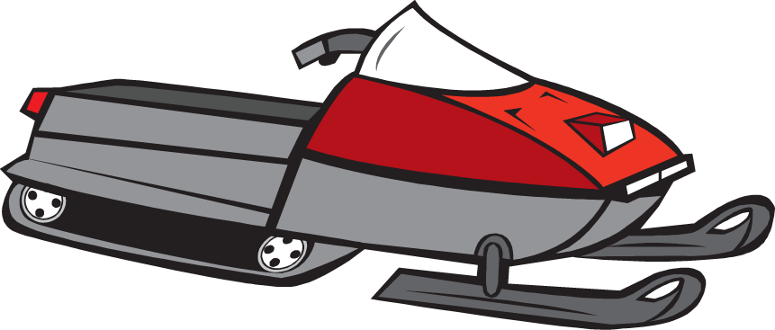
– Я предлагаю ехать на снегоходе. Это такой мотоцикл, который ездит по снегу.
- наши снегоходы мы сделаем из стульчиков.
Строят «снегоходы» из стульчиков.
Раздается стук в дверь. Входит снеговик.

В. - Ой, ребята, смотрите, кто пришел к нам в гости? (Снеговик)
В. - Снеговик, почему ты такой грустный? Ребята веселые, а ты грустишь. ( Снеговик что - то шепчет на ушко воспитателю).
В. – Ребята, Снеговик спрашивает: «Куда это мы собираемся ехать?».
Д. -На рыбалку.
С.- А меня с собой возьмёте?
Д. -Возьмём.
В.- Снеговик, для того чтобы отправиться с нами на рыбалку нужно снаряжения.
- Ты готов?
С.- Да.
В.- Тогда отправляемся…
- Ребята, Как вы думаете, можно уже ехать?/нет/
- Почему нельзя? Нужно тепло одеться и взять рюкзаки со снаряжением.
На рыбалку нужно взять удочки, ведро, аптечку, фотоаппарат.
- А теперь одеваемся! (игра «Одеваемся на рыбалку») /самомассаж/
-Носки, комбинезон /поглаживание ног снизу вверх/
- Кофта /поглаживание грудной клетки/
- Обувь /притопы двумя ногами/
- Шапка / поглаживание головы/
- Длинные перчатки/поглаживание от кончиков пальцев к плечам/
- Специальные очки /поглаживание указательными пальцами над бровями/ -
Оделись! Берем рюкзаки! Садимся на наши снегоходы и заводим моторы /Упражнения для губ/ -
Поехали! /поем куплет песни «Мы едем, едем, едем»/ отрывок из песни, припев
Приехали, стоп машины!
- Но до речки так просто не дойти, намело большие сугробы. Будем шагать след в след. Чтобы не провалиться в сугроб. /шагаем по следам/ идем за мной!
Теперь распаковываем рюкзак.
- Вот я просверлила лунку. Будем рыбачить из одной большой лунки. /раскладываю ткань голубого цвета на полу в виде полыньи, на нее объемных рыбок/ .
- Послушайте, какая тишина, рыбаки на рыбалке громко не разговаривают /дети вылавливают рыбу из «полыньи»/.
- Смотрите, сколько рыбы мы наловили!
-А давайте сварим из рыбы суп! Как он называется? Уха
Теперь нужно её сварить. Что для этого нужно?/ответы детей/
Развести костер зимой бывает сложно, поэтому я из дома захватила с собой горшочек с угольками. Нужна ваша помощь и немного веток. Костер очень опасен, поэтому к костру близко не подходите, без разрешения ничего не берите! /ставим дугу с подвешенным котелком, кирпичики как дрова. / Чтобы костер разгорелся нужно подуть на угольки и делать это нужно вместе. /Упражнение на дыхание/
- Теперь самое главное – почистить рыбу. Ножи у нас в рюкзаках. Сейчас почистим, промоем в воде, закладываем рыбу в котелок, солим, и отправляем на костер.
– Пока уха варится, мы поиграем в игру «Озорные рыбки»
Подвижная игра: «Озорные рыбки»
-Рыбки плавали, ныряли в быстрой чистенькой воде/дети бегают в разных направлениях/
- То сожмутся /приседают/ -Разожмутся /встают, вскидывают руки вверх/
- То зароются в песке /делая круговые движения руками приседают/.
-А теперь присядем и отдохнем. Кто взял с собой фотоаппарат? Я взяла! /фотографируемся/
- Какой запах вкусный от нашего котелка доносится, пора бы и попробовать/пробую/упражнение «Вкусное варенье»
- Вкусная ушица, запашистая, наваристая!
– Ребята, а вам понравилась наша зимняя рыбалка? /Да/
- А тебе Снеговик? / Очень/
- А что самое интересное запомнилось?
- Сколько рыбы наловили?
- Каким инструментом сверлили лунку на льду?
- Что варили на костре?
- Какая по вкусу уха?
- Мне с вами было очень интересно, вы очень дружные ребята, и я приглашаю вас на летнюю рыбалку.
– Пора и обратно в сад возвращаться, а мы ничего не забыли?
- Снасти соберем, костер потушим, природу будем беречь/ имитируем уборку территории/.
-Молодцы! А теперь можно ехать.
– Заводим моторы /заводим/.
- Вот мы и вернулись в наш родной детский сад. Угостим соседей рыбкой, разберем наши рюкзаки, посмотрим фотографии.
Спасибо всем кто с нами был за приятное общение.
- А теперь мы должны с вами попрощаться:
Добрые слова не лень

Говорить нам целый день,
Всем мы на прощание
Скажем дружно:
До свидания!

Список используемой литературы:
1. Виноградова Н. А., Позднякова Н. В., Сюжетно - ролевые игры для старших дошкольников. М.: 2009.
2. Михайленко Н. Я., Короткова Н. А., «Организация сюжетной игры в детском саду» М.: 2000.
3. Доронова Т.Н., Карабанова О.А., Соловьѐва Е.В. Игра в дошкольном возрасте: пособие для воспитателей детских садов. М.: Воспитание дошкольника,2002.
4. Короткова Н. А. Сюжетно-ролевая игра старших дошкольников.// Ребѐнок в детском саду. - 2006. - №2. - С. 84 - 87
5. Новосѐлова С.Л. Развивающая предметно-игровая среда детства. Мир «Квадро» // Дошкольное воспитание, 1998. № 4.
6. Интернет ресурсы.
